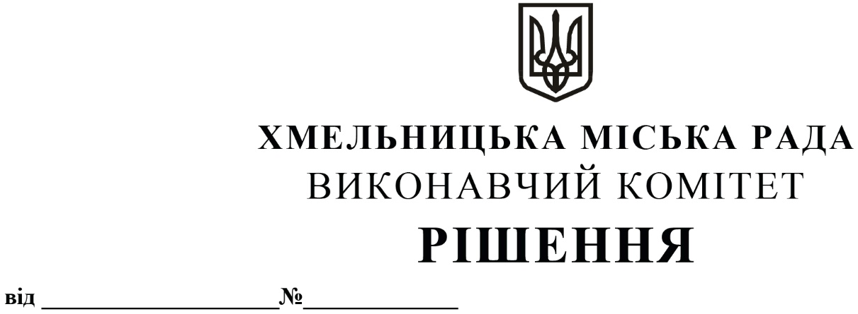

Про внесення на розгляд сесії міської ради пропозиції щодо внесення змін до Положення про персональну стипендію Хмельницької міської ради у сфері освіти для обдарованих дітей міста Хмельницького, затвердженого рішенням двадцять дев’ятої сесії Хмельницької міської ради від 13.02.2019 року № 7

Розглянувши подання Департаменту освіти та науки Хмельницької міської ради, керуючись Законом України «Про місцеве самоврядування в Україні», виконавчий комітет міської ради

ВИРІШИВ:

1. Внести на розгляд сесії міської ради пропозицію щодо внесення змін до Положення про персональну стипендію Хмельницької міської ради у сфері освіти для обдарованих дітей міста Хмельницького, затвердженого рішенням двадцять дев’ятої сесії Хмельницької міської ради від 13.02.2019 року № 7, виклавши додаток до рішення у новій редакції згідно з додатком.
2. Контроль за виконанням рішення покласти на секретаря міської ради М. Кривака, Департамент освіти та науки Хмельницької міської ради.

Міський голова О. СИМЧИШИН

Додаток до рішення виконавчого комітету
від «26»03.2020 року № 268

ПОЛОЖЕННЯ
про персональну стипендію Хмельницької міської ради
у сфері освіти для обдарованих дітей міста Хмельницького

1. Загальні положення
1.1. Персональна стипендія Хмельницької міської ради у сфері освіти обдарованим дітям міста Хмельницького (далі – стипендія) призначається відповідно до рішення Хмельницької міської ради з метою підтримки обдарованих та талановитих учнів закладів загальної середньої та позашкільної освіти, стимулювання їх творчості та засвідчення їх особистих досягнень.
1.2. Хмельницька міська рада призначає 32 стипендії учням, вихованцям закладів загальної середньої та позашкільної освіти, які підпорядковуються Департаменту освіти та науки Хмельницької міської ради, і які є переможцями Всеукраїнських учнівських олімпіад з навчальних предметів, Всеукраїнських та Міжнародних конкурсів, турнірів, фестивалів, спортивних змагань, переможцями Всеукраїнського конкурсу-захисту науково-дослідницьких робіт учнів-членів Малої академії наук України, які мають високі досягнення в навчанні та мистецтві, беруть активну участь в суспільному житті закладу та міста.
1.3. Стипендія призначаються у номінаціях:
- учням, що посіли призові місця на IV етапі Всеукраїнських учнівських олімпіад з навчальних предметів;
- учням, що посіли призові місця на III етапі Всеукраїнського конкурсу-захисту науково-дослідницьких робіт учнів-членів Малої академії наук України;
- учням-переможцям Всеукраїнських та Міжнародних конкурсів, турнірів, фестивалів (крім заочних та інтерактивних), які проводить Міністерство освіти і науки України;
- вихованцям закладів позашкільної освіти, які підпорядковуються Департаменту освіти та науки Хмельницької міської ради, що посіли призові місця на Всеукраїнських та Міжнародних конкурсах, фестивалях і спортивних змаганнях, які проводить Міністерство освіти і науки України та Міністерство молоді та спорту України.
1.4. Стипендія призначається терміном на один навчальний рік.

2. Порядок призначення стипендії
2.1. Для організації роботи з розгляду, відбору та висунення кандидатів на стипендію міської ради утворюється комісія з визначення стипендії, яку очолює посадова особа відповідно до розподілу обов’язків. До складу комісії входять депутати міської ради, спеціалісти Департаменту освіти та науки Хмельницької міської ради, методисти науково-методичного центру Департаменту освіти та науки Хмельницької міської ради, працівники закладів загальної середньої та позашкільної освіти міста.
2.2. Склад комісії щодо призначення персональної стипендії Хмельницької міської рад затверджується рішенням виконавчого комітету Хмельницької міської ради, за пропозицією Департаменту освіти та науки Хмельницької міської ради.
2.3. Керівництво роботою комісії здійснює її голова, а в разі його відсутності – заступник голови комісії. Веде протокол засідання відповідальний секретар комісії.
2.4. Комісія зобов’язана не пізніше ніж за 45 днів до засідання надати інформацію в засоби масової інформації або оприлюднити її на офіційному веб-сайті Департаменту освіти та науки Хмельницької міської ради про відбір кандидатур для призначення стипендії учням (вихованцям) закладів загальної середньої та позашкільної освіти міста та опублікувати/оприлюднити зміст Положення.
2.5. Комісія щодо призначення стипендії проводить засідання щорічно до 31 травня кожного поточного року та приймає рішення про призначення стипендії.
2.6. Засідання комісії вважається повноважним, якщо на ньому присутні не менше як дві третини її складу.
2.7. Рішення комісії оформляється протоколом, який підписується всіма присутніми членами комісії, головою комісії, заступником голови комісії, секретарем.
2.8. За поданням Департаменту освіти та науки Хмельницької міської ради постійна комісія з питань охорони здоров’я, соціальної політики, гуманітарних питань та розвитку громадянського суспільства, свободи слова та інформації або виконавчий комітет виносить пропозицію на розгляд сесії міської ради про призначення стипендії.

3. Порядок висування кандидатів
3.1. Кандидатури учнів, вихованців для призначення стипендії подають заклади загальної середньої та позашкільної освіти, які підпорядковуються Департаменту освіти та науки Хмельницької міської ради, шляхом подання листа-клопотання комісії щодо призначення стипендії.
3.2. До листа-клопотання про призначення стипендії додаються такі документи:
- розгорнута характеристика учня (вихованця)-кандидата на призначення стипендії, у якій висвітлюються його досягнення, за підписом керівника закладу освіти, де навчається кандидат, з обов’язковою інформацією про учня (вихованця): прізвище, ім’я та по батькові, дата народження, домашня адреса, телефон;
- копія свідоцтва про народження або копія ID-картки (паспорта) учня (вихованця);
- копії дипломів, грамот, які засвідчують перемогу учня (вихованця)-кандидата на стипендію на Всеукраїнських учнівських олімпіадах з навчальних предметів, Всеукраїнських та Міжнародних конкурсах, спортивних змаганнях, фестивалях, на Всеукраїнському конкурсі-захисті науково-дослідницьких робіт учнів-членів Малої академії наук України;
- копія довідки про присвоєння ідентифікаційного номера платника податків.
3.3. Пропозиції щодо кандидатур на призначення стипендії подаються комісії щодо призначення стипендії до 15 травня кожного поточного року.
3.4. При призначенні персональної стипендії враховуються досягнення учнів(вихованців)-кандидатів на стипендію за поточний календарний рік та період від 15 травня до 31 грудня попереднього календарного року.

4. Фінансування видатків, пов’язаних з виплатою стипендії
4.1. Виплата стипендії здійснюється за рахунок коштів міського бюджету, передбачених Департаментом освіти та науки Хмельницької міської ради в кошторисі.
4.2. Розмір щомісячної стипендії становить 50 (п’ятдесят) відсотків прожиткового мінімуму на місяць для дітей віком від 6 до 18 років відповідно до чинного законодавства.
4.3. Щомісячну виплату стипендії здійснюють бухгалтерії закладів освіти міста впродовж навчального року з 01 вересня до 01 липня (для учнів 9-х класів, які не продовжили навчання у закладах загальної середньої освіти міста та учнів 11-х класів – з 01 вересня до 31 грудня поточного бюджетного року).
4.4. Департамент освіти та науки Хмельницької міської ради проводить фінансування видатків на виплату стипендії обдарованим дітям за рахунок коштів спеціального призначення.
Керуючий справами виконавчого комітету  В. о. директора Департаменту освіти та науки | Ю. САБІЙ  С. ГУБАЙ

